Nama: Fidia Zahra Ulaya  
NIM: 12030123140264  
Matkul: Analisis dan Desain Sistem

Data Flow Diagram (DFD) adalah alat pemodelan visual yang digunakan untuk menggambarkan aliran data dalam suatu sistem informasi. DFD menunjukkan bagaimana data masuk ke dalam sistem, bagaimana data diproses di dalam sistem, dan bagaimana data keluar dari sistem. Alat ini sering digunakan dalam analisis sistem untuk membantu merancang atau memahami sistem informasi yang ada.

1. **Elemen-Elemen DFD**

DFD terdiri dari beberapa elemen dasar yang masing-masing memiliki fungsi khusus dalam menggambarkan aliran data. Elemen-elemen tersebut meliputi:

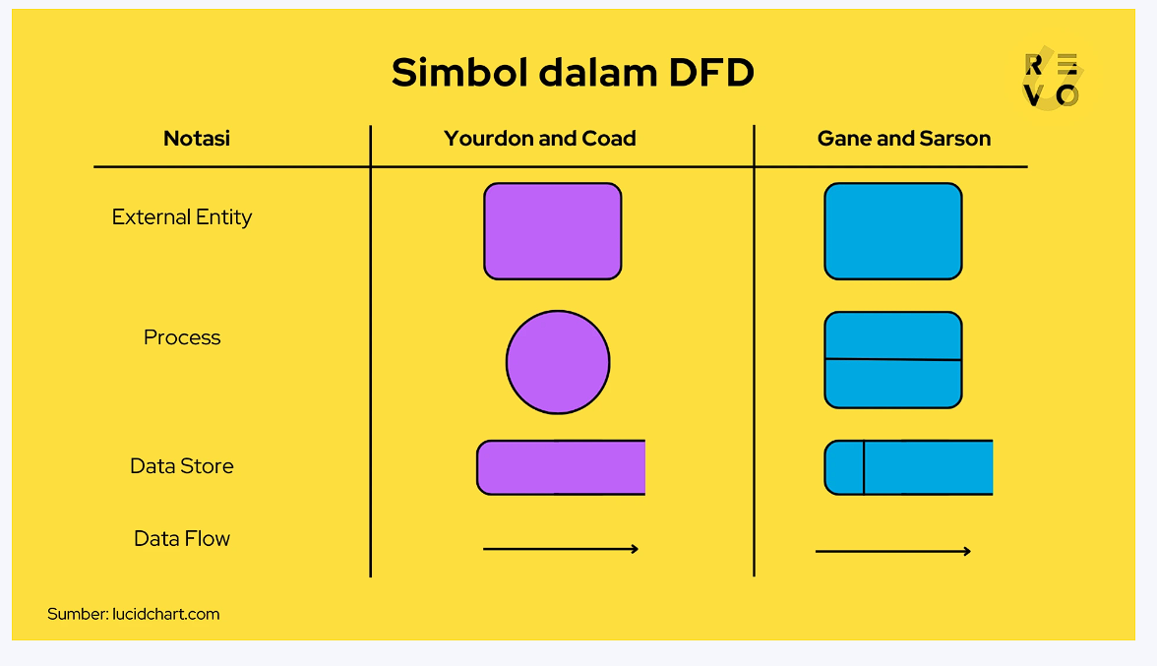

1. External Entity (Entitas Eksternal)

* Entitas eksternal adalah sumber atau tujuan data yang berada di luar sistem yang sedang dipelajari. Ini bisa berupa orang, organisasi, atau sistem lain yang berinteraksi dengan sistem utama.
* Entitas eksternal digambarkan dengan bentuk persegi.
* Contoh: pelanggan, pemasok, bank, atau departemen lain.

2. Process (Proses)

* Proses menggambarkan transformasi atau manipulasi data yang terjadi di dalam sistem. Setiap proses menerima data sebagai input, memproses data tersebut, dan menghasilkan output.
* Proses digambarkan dengan lingkaran atau oval, terkadang menggunakan bentuk persegi panjang dengan sudut bulat.
* Setiap proses harus diberi nama yang mewakili fungsi yang dilakukan, misalnya, "Verifikasi Pesanan" atau "Hitung Gaji".

3. Data Store (Penyimpanan Data)

* Data store adalah tempat di mana data disimpan dalam sistem. Data store mewakili basis data, file, atau jenis penyimpanan informasi lainnya yang digunakan oleh proses.
* Data store digambarkan dengan dua garis paralel atau sebuah persegi panjang terbuka di satu sisi.
* Contoh: "Tabel Pelanggan", "File Transaksi", atau "Database Produk".

4. Data Flow (Aliran Data)

* Aliran data menunjukkan pergerakan data antara entitas eksternal, proses, dan data store. Aliran data dapat berupa data yang masuk ke atau keluar dari proses atau data yang dipindahkan antar data store.
* Aliran data digambarkan dengan panah. Nama data yang mengalir ditulis di atas panah tersebut.
* Contoh: "Informasi Pesanan", "Data Pelanggan", atau "Laporan Keuangan".

1. **Jenis-Jenis DFD**

DFD biasanya dibagi menjadi beberapa level, yang masing-masing memberikan detail yang berbeda tentang sistem:

1. Context Diagram (Diagram Konteks)

* Diagram konteks adalah level tertinggi dari DFD yang memberikan gambaran umum tentang sistem dan hubungannya dengan entitas eksternal.
* Hanya terdiri dari satu proses yang mewakili seluruh sistem, entitas eksternal, dan aliran data yang menghubungkan mereka.

2. Level 0 Diagram (Diagram Level 0)

* Dikenal juga sebagai diagram "DFD Nol", ini adalah rincian lebih lanjut dari diagram konteks. Diagram ini memecah proses tunggal dalam diagram konteks menjadi beberapa proses utama yang lebih kecil.
* Menunjukkan bagaimana data mengalir di antara proses-proses utama, entitas eksternal, dan data store.

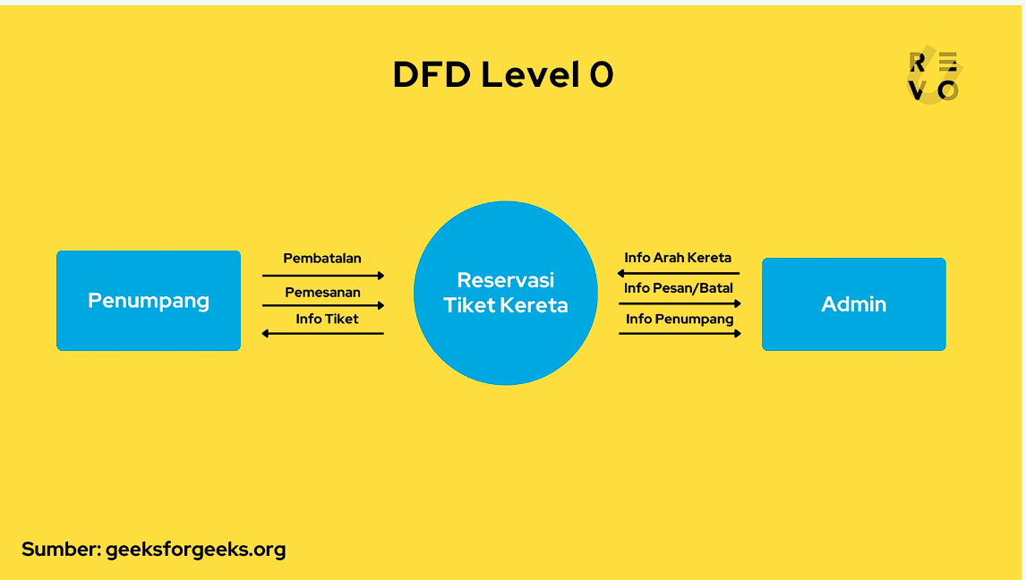

3. Level 1 Diagram dan Seterusnya (Diagram Level 1, Level 2, dll.)

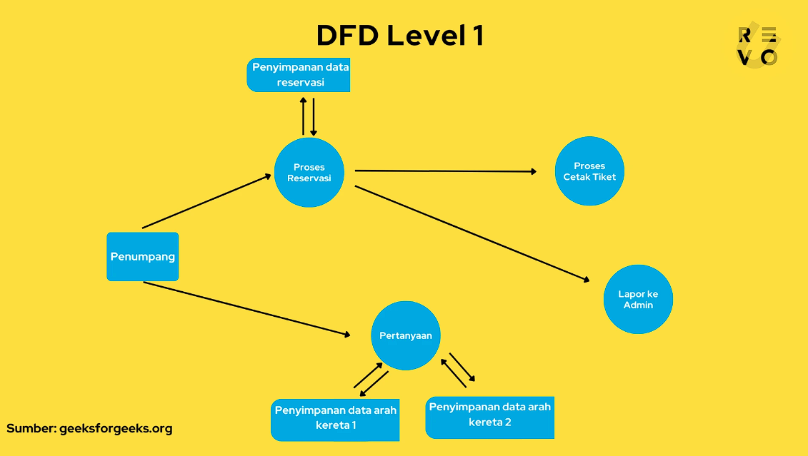

* Level-level lebih lanjut (Level 1, Level 2, dll.) memberikan detail lebih dalam tentang proses tertentu yang diidentifikasi di level 0. Proses-proses ini dapat dipecah lagi menjadi subproses untuk menunjukkan lebih detail tentang aliran data.

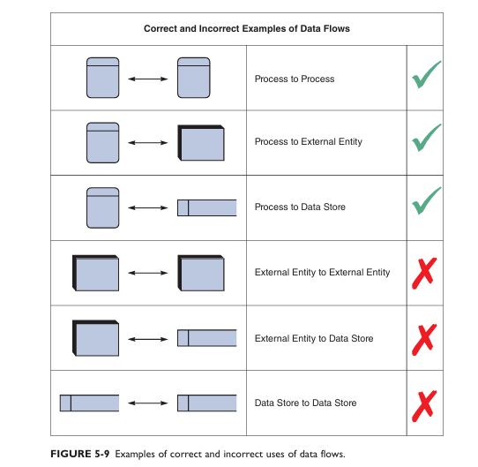

1. **Aturan dalam Membuat DFD**

Saat membuat DFD, ada beberapa aturan dasar yang harus diikuti:

1. Setiap proses harus memiliki input dan output. Proses tidak boleh berdiri sendiri tanpa data yang masuk atau keluar.
2. Data tidak boleh mengalir langsung antara entitas eksternal dan data store tanpa melewati proses. Entitas eksternal dan data store hanya dapat terhubung melalui proses.
3. Nama yang deskriptif harus digunakan untuk setiap elemen. Setiap proses, data store, entitas eksternal, dan aliran data harus diberi nama yang jelas dan deskriptif untuk menggambarkan fungsinya.
4. Level DFD harus konsisten. Setiap level DFD harus sesuai dengan level di atas dan di bawahnya (misalnya, Level 0 dengan Diagram Konteks dan Level 1 dengan Level 0).
5. **Manfaat Menggunakan DFD**
6. Visualisasi yang Jelas: DFD memberikan gambaran visual tentang bagaimana data mengalir melalui sistem, yang membuatnya lebih mudah untuk dipahami dan diidentifikasi.
7. Identifikasi Kebutuhan Sistem: Membantu analis sistem dan desainer dalam mengidentifikasi kebutuhan sistem, proses yang ada, dan potensi perbaikan atau optimasi.
8. Dokumentasi yang Baik: Menyediakan dokumentasi yang baik untuk kebutuhan pengembangan sistem dan membantu dalam komunikasi dengan pemangku kepentingan.
9. Mengidentifikasi Redundansi dan Kesalahan: Dengan menganalisis aliran data, DFD dapat membantu mengidentifikasi redundansi atau kesalahan dalam proses bisnis atau sistem.
10. **Kesimpulan**

DFD adalah alat yang sangat berguna untuk menganalisis, merancang, dan mendokumentasikan sistem informasi. Dengan menggambarkan aliran data melalui proses yang berbeda, DFD membantu dalam mengidentifikasi area-area yang perlu ditingkatkan, memastikan efisiensi sistem, dan memastikan bahwa kebutuhan pemangku kepentingan dipenuhi secara efektif.

Berikut adalah penjelasan detail tentang business model, business process, dan kaitan mereka dengan Data Flow Diagram (DFD):

1. Business Model

Business Model adalah konsep yang menjelaskan bagaimana sebuah organisasi menciptakan, memberikan, dan menangkap nilai, baik itu dalam bentuk ekonomi, sosial, atau bentuk lainnya. Business model menggambarkan cara organisasi menghasilkan pendapatan, struktur biaya, proposisi nilai untuk pelanggan, pasar sasaran, saluran distribusi, dan hubungan pelanggan. Elemen-elemen kunci dalam sebuah business model meliputi:

* Value Proposition: Alasan utama mengapa pelanggan memilih produk atau layanan dari perusahaan.
* Customer Segments: Kelompok pelanggan yang ingin dilayani oleh perusahaan.
* Channels: Cara perusahaan menjangkau dan memberikan produk atau layanan kepada pelanggan.
* Customer Relationships: Strategi perusahaan untuk membangun hubungan dengan pelanggan.
* Revenue Streams: Cara perusahaan mendapatkan penghasilan.
* Key Resources: Aset-aset penting yang dibutuhkan untuk menjalankan business model.
* Key Activities: Aktivitas-aktivitas utama yang perlu dilakukan untuk menciptakan dan menyampaikan proposisi nilai.
* Key Partnerships: Mitra utama yang membantu perusahaan dalam menjalankan bisnisnya.
* Cost Structure: Biaya yang dikeluarkan untuk menjalankan bisnis

1. Business Process

Business Process adalah serangkaian aktivitas atau tugas yang dilakukan dalam suatu organisasi untuk mencapai tujuan bisnis tertentu. Proses bisnis menggambarkan langkah-langkah yang harus diambil oleh organisasi untuk memberikan produk atau layanan kepada pelanggan. Proses bisnis sering kali mencakup interaksi antara berbagai departemen atau fungsi dalam organisasi dan melibatkan aliran informasi dan sumber daya. Proses bisnis biasanya dibagi menjadi tiga jenis utama:

* Core Processes: Proses utama yang berhubungan langsung dengan penciptaan nilai bagi pelanggan, seperti produksi, penjualan, dan layanan pelanggan.
* Support Processes: Proses yang mendukung core processes, seperti manajemen sumber daya manusia, teknologi informasi, dan keuangan.
* Management Processes: Proses yang terkait dengan pengendalian dan pengelolaan organisasi, seperti perencanaan strategi dan pengambilan keputusan.

1. Kaitan Business Model dan Business Process dengan Data Flow Diagram (DFD)

Data Flow Diagram (DFD) adalah alat untuk memodelkan aliran data dalam suatu sistem. DFD digunakan untuk menggambarkan bagaimana data diproses dan ditransfer dari satu proses ke proses lainnya dalam suatu sistem. DFD biasanya terdiri dari:

* External Entities: Entitas eksternal yang berinteraksi dengan sistem.
* Processes: Aktivitas atau langkah yang memproses data.
* Data Stores: Tempat penyimpanan data.
* Data Flows: Aliran data di antara entitas eksternal, proses, dan data stores.

Kaitan antara Business Model, Business Process, dan DFD:

* Business Model menyediakan konteks strategis untuk bagaimana organisasi menciptakan dan menangkap nilai. Business model memberikan gambaran besar tentang bagaimana organisasi ingin beroperasi dan menghasilkan pendapatan.
* Business Process memecah elemen-elemen dari business model menjadi aktivitas yang lebih konkret dan terperinci. Proses bisnis mendefinisikan langkah-langkah operasional yang diperlukan untuk mencapai tujuan bisnis dan memenuhi proposisi nilai.
* Data Flow Diagram (DFD) kemudian digunakan untuk memvisualisasikan aliran informasi yang dibutuhkan untuk menjalankan proses bisnis tersebut. DFD menggambarkan bagaimana data diproses dalam suatu sistem informasi, yang sering kali dibangun untuk mendukung proses bisnis..

Referensi :

<https://revou.co/kosakata/dfd>

<https://badoystudio.com/contoh-dfd/>